II этап конкурса «Ученик года-2014»

Жизнь! Сплошные преграды на этом пути.
Оглянуться не поздно, остаться не поздно,
Но во имя открытий нам надо идти
Выше, дальше, на свет – через тернии к звёздам!

Вот и закончился отборочный тур конкурса «Ученик года - 2014»! И наши талантливые конкурсанты, прошедшие во второй тур, (номинации «Интеллект», «Спорт», «Творчество» и «Лидер») рассказали нам, почему именно они достойны стать «Учеником года»!

Второй этап конкурса так и назывался «Самопрезентация». Участникам конкурса предстояло как можно ярче, эффектнее представить себя. А для этого конкурсанты подготовили «Визитку», выполненную на листе формата А4 и публичное выступление на тему «Почему я достоин стать «Учеником года».

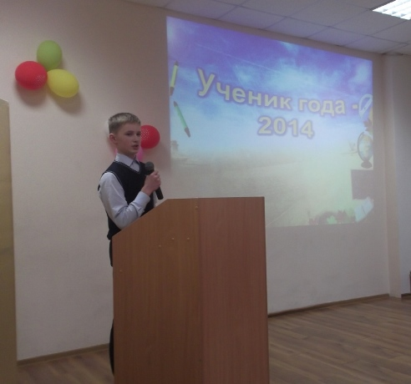

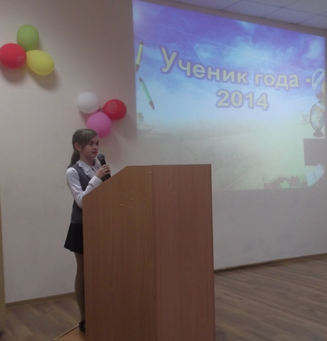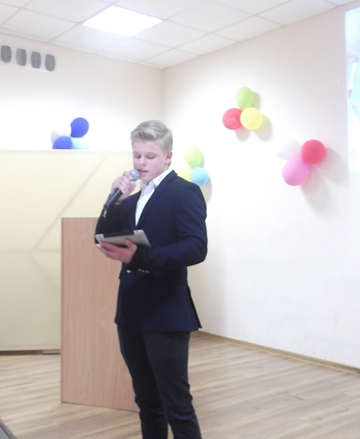

И вот, некоторые суждения наших конкурсантов:

«…Школьная пора – то время, когда каждый подросток становится максималистом, когда хочется что-то сделать для общества, изменить мир к лучшему!
Порой, возникает желание поучаствовать в реализации какого-нибудь социального проекта или выиграть в соревнованиях, при этом мне не так важно, интеллектуального или творческого они направления, когда интересно очень многое.
Именно для таких неугомонных в нашей школе и проходит конкурс «Ученик года 2014», где все желающие могут проявить себя.
Почему я должна победить…Скажу честно – трудную задачу вы поставили перед нами, участниками конкурса, - ответить на вопрос: «Почему именно я должен победить в конкурсе «Ученик года» ?». Это, пожалуй, самая сложная часть конкурса. Ведь очень не просто оценить самого себя объективно.
Я всегда улыбаюсь. Жизнерадостная. Позитивная. Разносторонняя. Все, за что я берусь, я делаю искренне и от души. И всегда, в любом деле, стараюсь добиться результата: и в учебе, и в различных олимпиадах, в интеллектуальных играх и конкурсах (Леонардо, Русский медвежонок, Кит, Эрудиты планеты и многих других), и в социальных проектах (Мы в ответе за планету, оБЕРЕГАй), спортивных мероприятиях, бальных танцах и даже когда вожу мамину машину!
Но сегодня мой главный труд – учеба. И от этой работы я стремлюсь добиться успеха и получать радость. Мне очень интересно учиться и я хочу много знать. Именно поэтому я принимаю участие в номинации «Интеллект».
У меня есть все слагаемые успеха для победы в конкурсе «Ученик года» и я готова бороться за ПОБЕДУ!...»
Русских Анна, 7 «А» класс

«…самое главное – уметь пользоваться полученными знаниями. Поэтому я участвую в интеллектуальных и исследовательских конкурсах различных уровней. Наградами за мои труды являются призовые места в этих конкурсах…я не собираюсь останавливаться на достигнутом, потому что, как говорил Эйнштейн «Разум, единожды раздвинувший свои границы, никогда не вернется в границы прежние».
Балабанов Алексей, 7 «А» класс

Участие в конкурсе даёт ребятам возможность не только продемонстрировать свой талант, но и преумножить его.

В финал конкурса «Ученик года - 2014» прошли самые – самые, лучшие из лучших:

Номинация «Интеллект»
5-6 классы
- Килина Юлия, 5А
- Наумова Маргарита, 5Г
- Нечаева Анастасия, 6Б
- Каргашина Полина, 6В
- Шляпникова Эвелина, 6В
- Суходоева Яна, 6В
7-9 классы
- Русских Анна, 7А
- Балабанов Алексей, 7А
- Колпаков Кирилл, 7Б
- Шаронова Валерия, 7В
- Воробьева Елизавета, 7Г
- Калабина Наталья, 9Б

Номинация «Спорт»
5-6 классы
- Гусев Ярослав
- Бекреев Александр
- Аристов Андрей
- Пьянков Александр
- Волкова Елизавета
7-9 классы
- Артемьев Антон
- Суходоева Софья
- Дерюшева Полина
- Лобанова Юлия
- Девятова Виталина
Номинация «Творчество»

5-6 классы
- Карпенко Олеся
- Жукова Виктория
- Шадрина Валерия
- Попова Екатерина
- Суходоева Яна
- Шляпникова Эвелина
7-9 классы
- Грибанова Арина
- Чигирева Анна
- Галимова Полина
- Кочева Олеся
- Азиатцева Анастасия

Номинация «Лидер»

5-9 классы
- Огорельцева Алена
- Диева Ксения
- Мещеряков Никита
- Мельников Александр
- Тенсина Евгения

Поздравляем наших талантливых финалистов!!!

